Волонтерское движение

Кто, если не я?
Начнем с того, что волонтер – это не просто человек, который готов работать за бесплатно. Это тот, кто добровольно (а не добровольно-принудительно) тратит свое время на выполнение различных задач, важных для общества в целом. Например, улучшение окружающей среды, помощь брошенным детям, пожилым людям, организация культурных и спортивных мероприятий и так далее. Студент, ставший волонтером, готов безвозмездно помогать нуждающимся, не требуя за это ничего взамен. Ему не платят за работу, хотя участие в некоторых проектах подразумевает оплату в качестве еды, проживания и возмещения дорожных расходов. Также в награду можно получить диплом, благодарственное письмо, подарок и многое другое.
Мотивы такой деятельности у каждого свои. Для кого-то это желание быть полезным обществу, помогать людям, а для кого-то волонтерская работа предоставляет возможность почувствовать себя социально-значимым, выразить себя через добрые дела, приобрести полезные умения и практические навыки, которые могут быть полезны в дальнейшей жизни.
В процессе волонтерской деятельности многие люди отмечают, что их мировоззрение и ценности меняются. У большинства людей переворачиваются с ног на голову жизненные ориентиры, повышается уровень осознанности и веры в себя, что положительно сказывается на психологическом состоянии и помогает понять, с чем студент хотел бы связать свою жизнь.
Участие в организации и проведении мероприятий и проектов позволяет посмотреть изнутри на дела коммерческих и некоммерческих организаций: изучить принципы их работы, получить практические знания в необходимой области и даже завести профессиональные знакомства.

Это был мой первый опыт такой работы. Моя работа заключалась в том, чтобы ходить в ростовой кукле, фотографироваться с детьми и взрослыми. Раздавать визитные карточки. Вроде бы ничего особенного, но у детей это вызывало множество разнообразных, положительных эмоций. Особенно запомнилась девочка с синдромом «Дауна». Она ходила за куклой «книжкой» по всему парку как с хорошим другом.
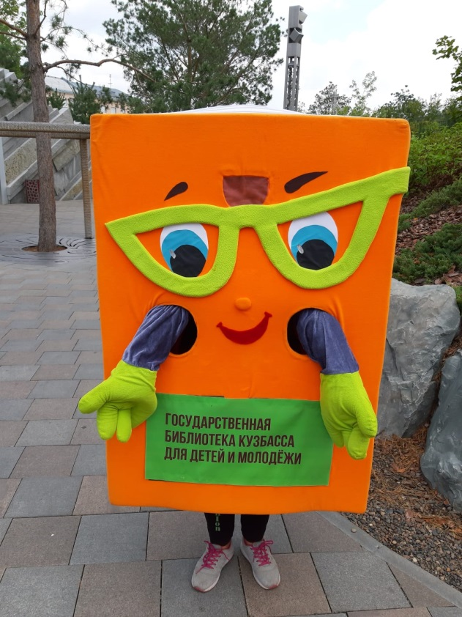
Да и я получила удовольствие от прогулки по «Парку Ангелов» г. Кемерово.


